Protokoll der 3. Projekt-Sitzung TRANSREGIO
13. 2. 2020
Fachhochschule St. Pölten
Anwesend:
Für den Lead-Partner – CDV: Jan Perůtka
Für den PP2 – FHSP: Otfried Knoll, Frank Michelberger, Thomas Preslmayr, Kevin Pyrek
Für den PP3 – VUT: Herbert Seelmann
Inhalt der 3. Projekt-Sitzung in St. Pölten (13. 2. 2020) war:
- Finanzielle Mittel für die Projektvorbereitung: Informierung der österreichischer Partner über die (Un-)Möglichkeit der Teilung der Finanzmittel (5.000 €) mit den Projektpartnern. Eine detailliertere Begründung wird an den Finanzmanager gesendet.
- I-Box: CDV informierte über das Update der sogenannten I-Box. Es wurde vereinbart, dass die FHSP sich den Inhalt ansieht und im Falle von fehlenden Informationen deren Ergänzung vorschlagen wird.
- Nächstes Projekt-Meeting: Vorläufig sind in Hevlín Räumlichkeiten und Erfrischungen gesichert. In Absprache mit Vertretern der FHSP findet dieses Ende März / Anfang April statt.
- Änderung der Bezeichnung des AP T5. Ursprünglich hieß es "Bewertung der aktuellen Verkehrsintensität", neu wird der Name des Pakets auf "CBA-Analyse" geändert. Der ursprüngliche Titel bezieht sich vielmehr auf das Arbeitspaket T7, und die aktuellen Verkehrsströme sollten als Grundlage für das Prognosemodell dienen.
- Definition der Varianten der alternativen Trassen: Beim letzten Treffen wurden mögliche alternative Routen zur aktuellen Verbindung auf der Trasse Brno – Břeclav – Hohenau – Wien definiert. CDV hat diese Routen auf einer Karte markiert (siehe unten - blau, lila, schwarz). Bei dem Treffen wurde vereinbart, dass zunächst ein Prognosemodell (z. B. bis 2050) entwickelt werden muss, aus dem hervorgeht, ob und wie viele Züge (Güter, Personen) auf alternative Strecken umgeleitet werden müssen. Auf Grundlage dieser Informationen wird es möglich sein, das Verkehrsaufkommen auf einzelnen alternativen Routen zu modellieren und die erforderlichen Maßnahmen für eine reibungslose Umsetzung des erwarteten Verkehrs vorzuschlagen. Die vorgeschlagenen Maßnahmen unterliegen einigen TSI-Parametern einzelner Teilsysteme, und mit der FHSP werden wir die Maßnahmen auflisten, die für uns wichtig sind (ETCS, Achslast, Elektrifizierung, Schienenlänge). Für das Prognosemodell müssen drei Schlüsselfaktoren berücksichtigt werden: Der Trend der Verkehrsentwicklung, zukünftige Pläne von Verkehrsbetreibern und Spediteuren (z. B. Erweiterung von Linien des Güterverkehrs usw.) sowie Auswirkungen durch Reduzierung des CO2-Fußabdrucks (z. B. ist bis 2030 geplant, die Fracht um 30% zu reduzieren) und Verlagerung dieses Verkehrs auf die Schiene.
- Feststellung der ausgeschöpften Kapazität auf den betreffenden Trassen in einzelnen Zeiträumen: Es wurden drei Zeiträume definiert – Spitzenzeit 6-9 Uhr sowie 15-18 Uhr, Tageszeit (keine Spitzenzeit) 9-15 Uhr sowie 18-22 Uhr, Nachtzeit 22-6 Uhr. Gleichzeitig muss der Typ der ermittelten Kapazität vereinheitlicht werden – theoretisch oder praktisch. Auf dem Territorium der Tschechischen Republik werden wir die Dokumente von SŽ – „Erfüllung des Grafikons“ verwenden.
- Definition von Kriterien zum Vergleich der einzelnen Varianten: Zur Findung der am besten geeigneten Option wird eine vereinfachte Methode (z. B. multikriteriale Analyse) ausgewählt, für die geeignete Bewertungskriterien definiert werden müssen (z. B. Investitionskosten, Betriebskosten, Reisezeit – für den Personenverkehr) – passende Bewertungskriterien kann man vorzugsweise aus den Kriterien für die CBA auswählen – am Besten werden jene ausgewählt, welche den aussagekräftigsten Wert haben und gleichzeitig sind wir damit in der Lage, die notwendigen Unterlagen (Daten) für sie zu erhalten. Bei der Bewertung aller ausgewählten Kriterien sollten wir zu der vorteilhaftesten Option gelangen, die im Detail weiter analysiert wird und wo weitere Untervarianten (Minimum, Optimum, Maximum) vorgeschlagen werden.
- CBA-Analyse von Variantenlösungen der vorteilhaftesten Alternativroute: Für die vorteilhafteste alternative Route werden mehrere Untervarianten (Minimum, Optimum, Maximum) entwickelt. Diese Varianten werden detailliert beschrieben und auch grafisch dargestellt (in AutoCAD). Nach der Bearbeitung aller ausgewählten Varianten wird eine CBA-Analyse (gemäß gültiger Methodik) durchgeführt und die beste Untervariante ausgewählt, die detailliert kommentiert und für die zukünftige Implementierung ausgelegt wird.
- Informierung der FHSP über die strategischen Absichten Tschechiens in Zusammenhang mit der Erweiterung des AKW Dukovany: Es wird versucht, Informationen über die voraussichtlichen Verhältnisse des Güterverkehrs auf dem Anschlussgleis Rakšice – AKW Dukovany zu bekommen. Diese Informationen sind jedoch noch nicht verfügbar.
- Informierung der FHSP über das Treffen zwischen VUT und CDV zur vorgesehenen Arbeitsteilung: CDV wird eine detaillierte Dokumentation des Unterbaus und weiterer Objekte (Brücken, Tunnel, Durchlässe) urgieren, und basierend auf diesen Informationen wird der Zustand der Infrastruktur auf den betreffenden Strecken eingeschätzt. Nach Erhalt dieser Daten von SŽ führt die VUT eine Terraininspektion durch und identifiziert die Orte, die beispielsweise für geotechnische Untersuchungen oder Expertenbewertungen erforderlich sind. Darüber hinaus wurde das zukünftige Schicksal der Haltestelle Hrabětice (Abbauen/Modernisieren) und vorläufige Verfahren zur Bewertung der Brückenkonstruktionen erörtert.
- Informierung der FHSP über die Erstellung eines Einführungs-Kapitels: CDV sendet einen Entwurf und FHSP ergänzt ihn.
- CDV kontaktiert Andreas Zimmer wegen Daten.
- CDV schickt Studie MCO (Zprovoznění železniční trať / Wiederinbetriebnahme der Strecke Hevlín – Laa).
- Analyse der potenziellen Strecken als Alternativtrasse – Vorgansweise:
- Definition der potenziellen Trassen:
1. Wien – Laa – Hevlín – Brno: 4 Abschnitte Wien – Laa / Laa – Hevlín / Hevlín –
Hrušovany n.J. / Hrušovany n.J. – Brno (genau, auch mit Schleifen in Hrušovany n.J.)
2. Wien – Znojmo – Hrušovany n.J. – Brno
3. Wien – Laa – Hevlín – Hrušovany n.J. – Břeclav – Brno
4. Wien – Břeclav – Brno

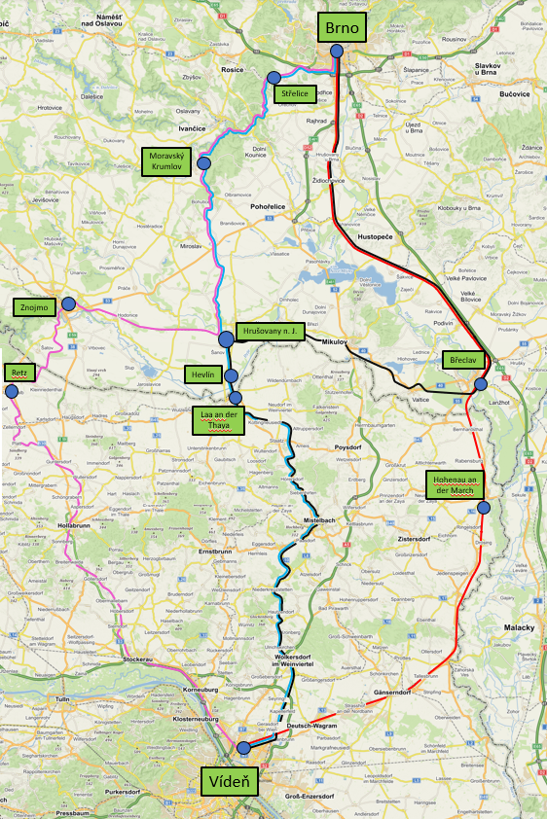
Erste Variante (Wien – Laa – Hevlín – Brno) – genauer untersuchen (im Deatil) - die weiteren drei Varianten nur allgemein analysieren.
- Bewertung 1. Stufe:
- Ergebnis: Reihung der 4 Trassen; Bewertungskriterien:
- Erträge: Die Anforderung besteht darin, den zusätzlichen Kapazitätsbedarf von 2050 aufzunehmen (Bedarf, der auf der Strecke Wien – Břeclav – Brno nach den vorgesehenen Maßnahmen der Erweiterung Brno – Vranovice oder Wien – Břeclav nicht mehr gedeckt werden kann).
- Aufwände: Grobe Bewertung der Baumaßnahmen mit Einheitskosten; der durch Simulation ermittelte Ausbaubedarf.
- Bewertung 2. Stufe – CBA für die am besten bewertete Variante in 3 Untervarianten.
Ergebnis: Kosten-Nutzen-Analyse
Anmerkung: Das Potenzial eines Bypasses zum Baltisch-adriatischen Korridor besteht auch auf den Strecken 1 + 2 über Brno – Přerov.
- Vorhersage des zukünftigen Verkehrsvolumens / der benötigten Kapazität:
Zeithorizont: 2050
Zu unteruchender Raum:
Untersuchung des Raums für den Güterverkehr: Internationale Korridore (Polen – Italien; Deutschland – Ungarn)
Prognose Österreich: 2 Varianten
- Daten vom Ministerium
- Auftrag für eine Konsultationsfirma
→ Andreas Zimmer: Klärung der Datenverfügbarkeit (vom Ministerium)
Personenverkehr: Regionale Bedeutung; für den Pendlerverkehr sollte das Einzugsgebiet um die Eisenbahnlinien definiert werden (20-30 km Zone auf beiden Seiten der Trassen?). Potentialschätzung unter Verwendung der Modal-Split-Werte; Basis: Extrapolation von 2050 auf Basis der aktuellen Grenzübergangszahlen

- Kapazitätsbestimmung:
- Es muss eine einheitliche Methode zur Kapazitätsbewertung festgelegt werden.
- Überprüfung der Vollständigkeit des Grafikons (Ad-hoc-Güterzuganteil) in Bezug auf die geplanten Strecken ( Andreas Zimmer)

- Problem Brückenhöhe über die B 46 in Laa: Wahrscheinlich 4,70 m nötig, siehe Bundesstraßengesetz.
- Vorstellung des Projektes am 12. Saptember in Hevlín: Die Gemeinde Hevlín plant für den 12.9.2020 ein Seminar anlässlich der Eröffnung des Streckenabschnitts Hrušovany n.J. – Střelice im Jahre 1870 → Präsentation des Projektes TRANSREGIO.

Weitere Arbeitsschritte:
- Beschaffung der notwendigen Daten für das Prognosemodell
- Personenverkehr – Ermittlung der Anzahl der grenzüberschreitenden öffentlichen Verkehrsverbindungen (Anzahl der Züge, Anzahl der Busse), Ermittlung der Anzahl der Fahrgäste oder zumindest der durchschnittlichen Bus- und Zugbelegung, Ermittlung der Daten aus den IV-Verkehrszählungen an den Grenzübergängen. Mit Hilfe der aktuellen professionell bestimmten Werte des Modal-Split (auf Grundlage der Anzahl der per IV beförderten Reisenden) wird neu berechnet, wie viele Fahrgäste auf die Bus- und Bahnverbindungen fallen. Eine mögliche Quelle zur Ermittlung der Fahrgastbewegungen könnte die Zählung von Einwohnern, Wohnungen und Häusern (2011) sein – dies wird von Milan Brich herausgefunden.
- Güterverkehr – Ermittlung der Anzahl der Züge von SŽ anhand des sogenannten „zu erfüllenden Grafikons“ sowie der Annahmen und Pläne der Verkehrsbetreiber und Spediteure zur Erhöhung/Verringerung des Güterverkehrs und zur Beeinflussung der Erhöhung des Schienenverkehrs aufgrund der strategischen Entscheidung zur Reduzierung des CO2-Fußabdrucks.

- CDV+VUT: Die Brückenbesichigung über die Thaya (Hevlín – Laa) ist nach Auskunft der Brückenbauer für den 13.3.2020 (Freitag) vorgesehen. TERMIN VERSCHOBEN!

